В 2019 г за период с января по июль в г.Рузаевка произведено 75 случаев разрытия грунта и вскрытия дорожного покрытия при прокладке и аварийном ремонте подземных коммуникаций. Работы произведены с оформление разрешения на производство земляных работ в соответствии с Правилами благоустройства действующими на территории гп. Рузаевка. В настоящее время закрыто 52 разрешения. За не восстановление благоустройства 19 материалов направлено на составление протоколов об административном нарушении. Основным нарушителем является ООО «Рузвода».
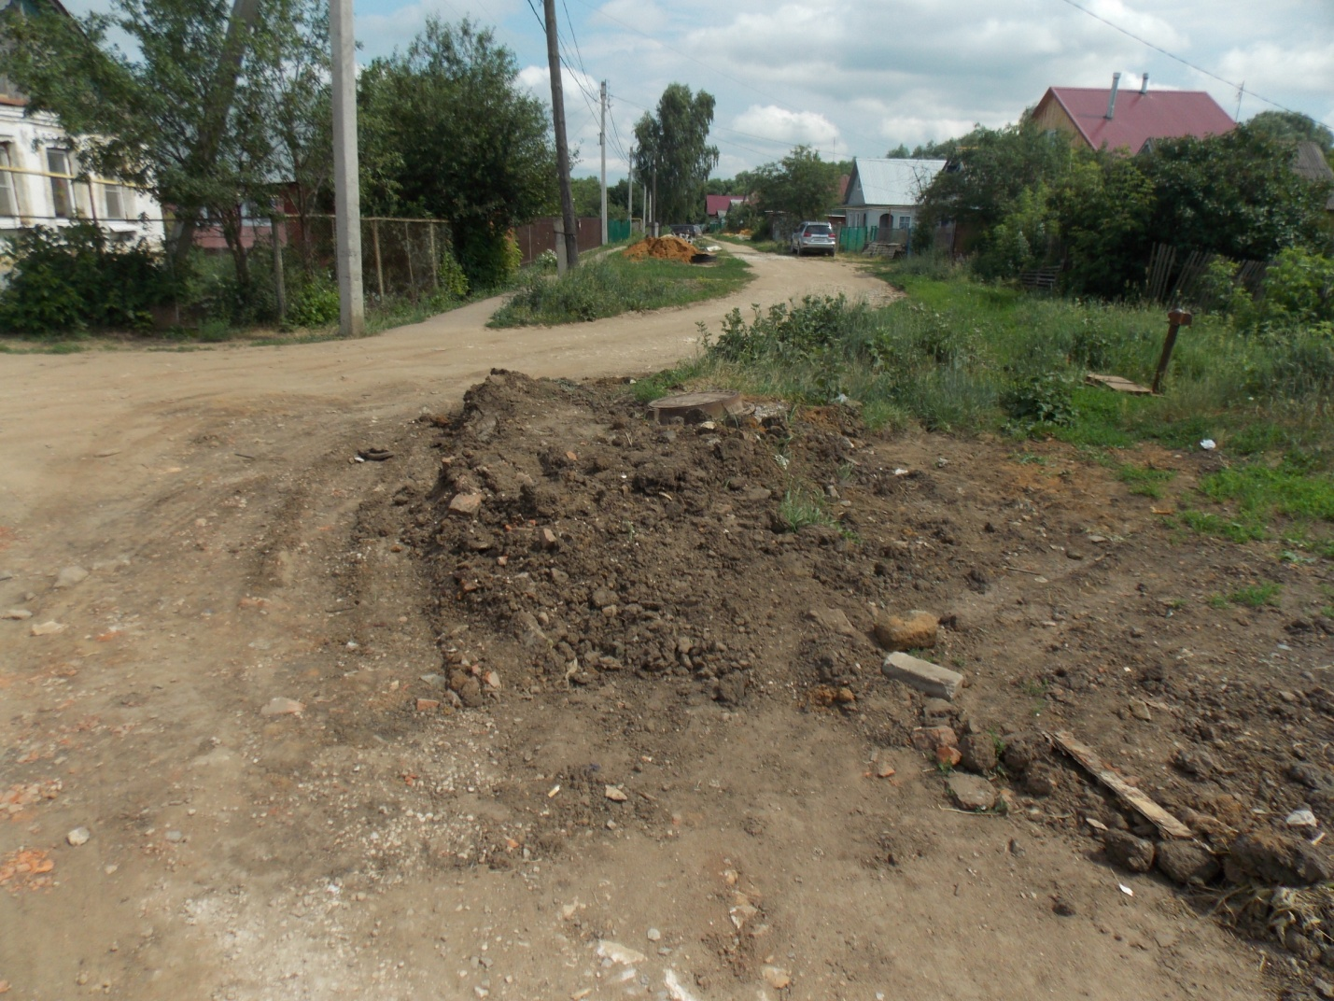
Ул.Ватутина 1а

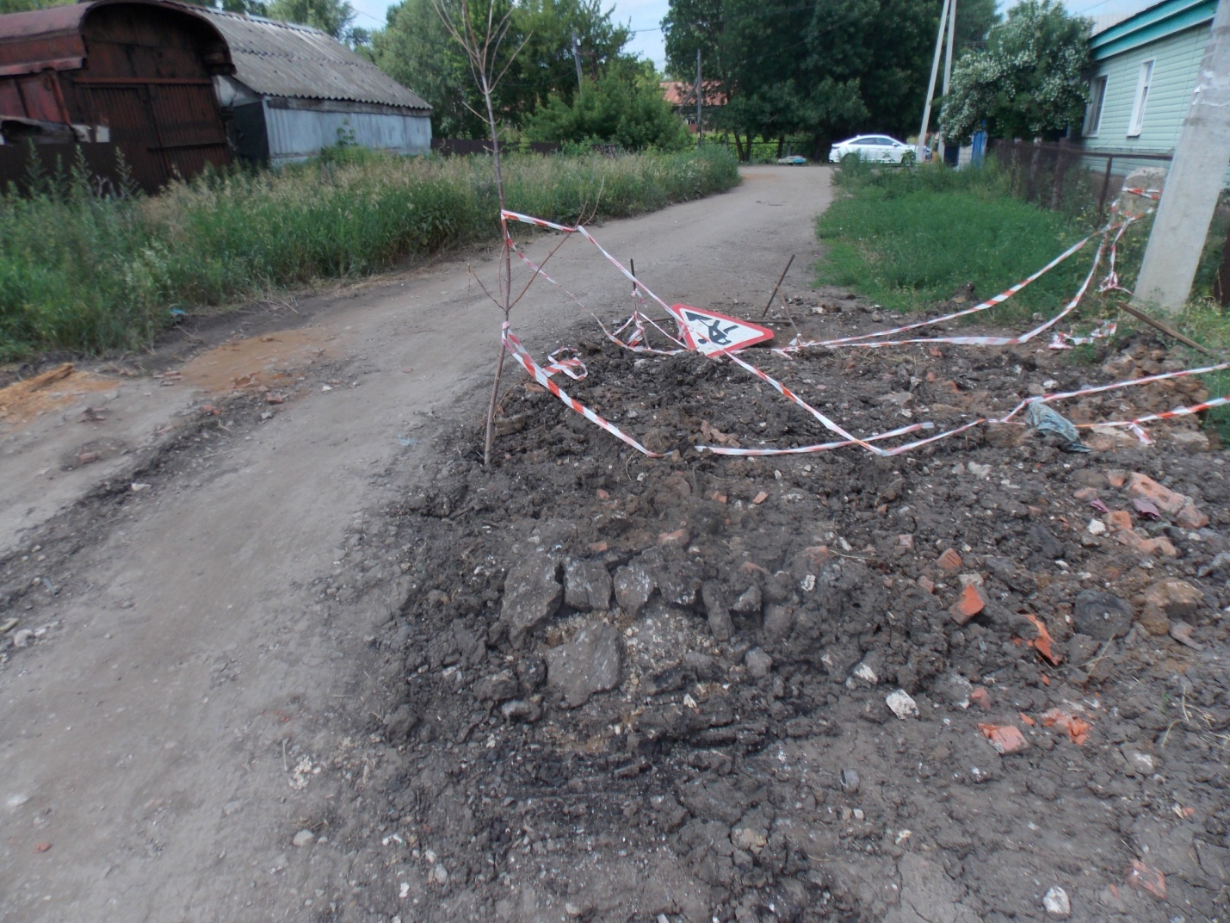
Ул. 2- я Инсарская, 18

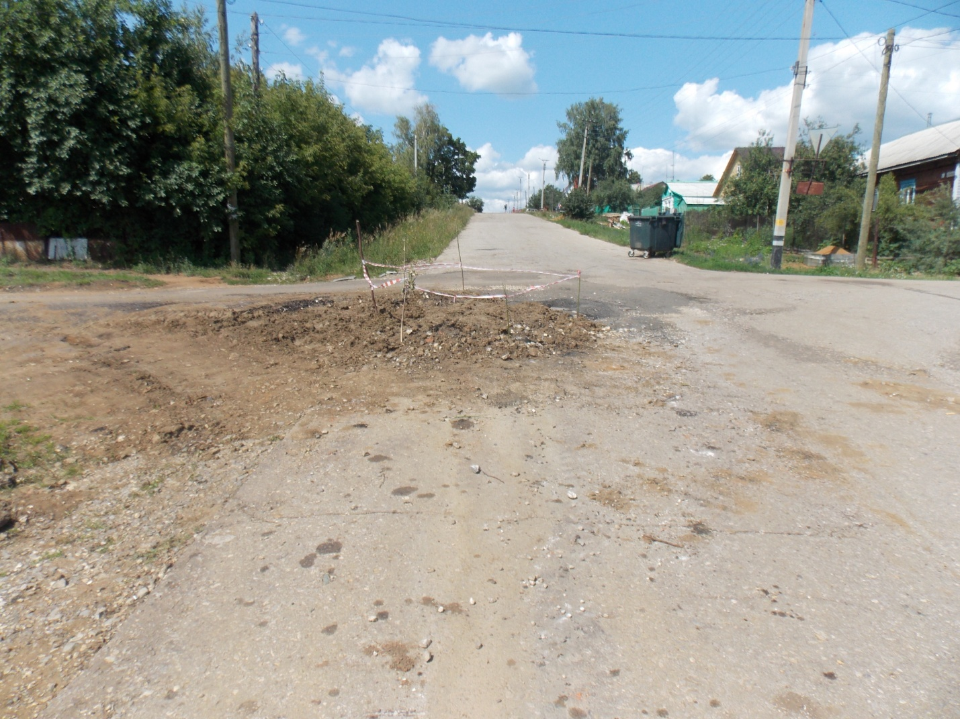
пер. ул.Беднодемьяновская – Первомайская

